Маршрутный лист урока-квеста
Учащийся _________________
Задания |  | Отметка о выполнении
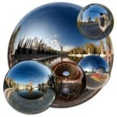 | Игра «Куча мала»  Выбрать единицы времени и распределить их в порядке возрастания
 | Минутка чистописания
 | Знаете ли вы, что…?
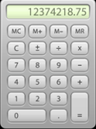 | Нужен ли нам калькулятор?
 | Вычисляем в столбик
 | Перезагрузка
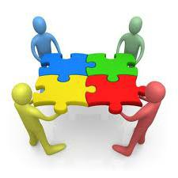 | Цена времени. Умеем ли мы договариваться
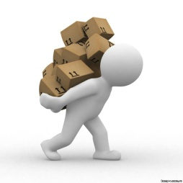 | Работаем самостоятельно
 | Домашнее задание
 | Клубок заданий
3-2-1 | Рефлексивная игра

